Sandra Prusek
Trumiejki 56
82-550 Prabuty
ZSP w Prabutach

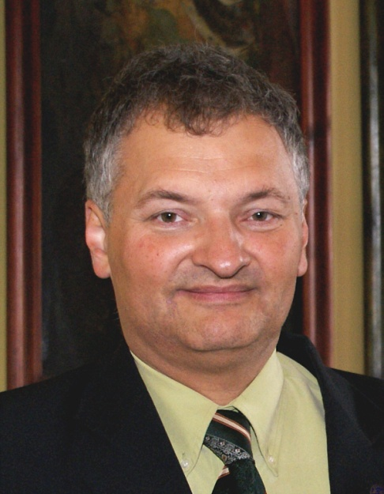

Sandra Prusek: Jak narodziła się Pańska pasja? Kiedy zainteresował się Pan astronomią?
Janusz Wiland: W 1968 roku będąc latem na wakacjach w Garbatce Letnisko mieszkaliśmy z bratem w pokoju na piętrze w domku jednorodzinnym wynajmowanym od gospodarzy. Z tego pokoju na strych prowadziły schody na zagracone poddasze. Gospodyni odradzała mi wchodzenie tam z uwagi na brud i duży skład niepotrzebnych rzeczy. Nie udało jej się jednak mnie przestraszyć i jako młody chłopak, ciekawy skarbów, które mogą zalegać na takim strychu udałem się tam uzbrojony w latarkę. Rzeczywiście sporo było różnych gratów, ale jeden od razu przykuł moją uwagę. Była to stara drewniana skrzynia z ozdobnymi okuciami, owinięta w pajęczynę – obrazek żywcem wyjęty z jakiejś starej książki przygodowej, ale tym razem doświadczałem tego sam i działo się to naprawdę. Z wielkimi emocjami poważyłem łukowe drewniane wieko skrzyni, które z chrzęstem i skrzypieniem otworzyło się i ukazało wnętrze skrzyni. Znajdowały się tam bardzo stare książki po pewnym profesorze z Radomia. Jedna i zarazem najgrubsza książka wzbudziła moją szczególną ciekawość. Była to „KOSMOGRAFIA” Jan Walerego Jędrzejewicza drugie wydanie tego podręcznika o astronomii z 1907 roku. Następnego dnia pochłonąłem tę książkę odkładając na bok wszelkie inne radości bycia na wakacjach. Była wtedy śliczna sierpniowa pogoda i jak przyszła noc to zrobiło się tak czarno, że idąc alejkami po działce trzeba było machać przed sobą rękami, bo gdzie są drzewa czy krzewy można było zorientować się po braku gwiazd w tym miejscu na niebie. W pewnym momencie zauważyłem poruszający się jasny obiekt na niebie, którego jasność po przelocie pół nieba nagle gwałtownie wzrosła i potem raptownie ten bolid zgasł. Za kilka minut przeleciał przez niebo niemal identyczny bolid który po końcowym wybuchu widziałem jak rozpadł się na cztery mniejsze kawałki. I tak się u mnie zrodziła pasja zwana astronomią i postanowiłem zapoznać się z tą nauką, w której na początku moim przewodnikiem była KOSMOGRAFIA Jana Walerego Jędrzejewicza

SP: Czy uznaje Pan kogoś za swój osobisty autorytet?
JW: Nie mam jakiś konkretnych autorytetów. Do wszystkiego lubię dochodzić sam z wykonywaniem przyrządów astronomicznych włącznie. Zawsze lubiłem majsterkować i do tej pory sam fakt zrobienia sobie jakiejś pomocy sprawia mi wielką satysfakcję. A wykonałem już własnoręcznie dla siebie kilka teleskopów z osobistym także wyszlifowaniem, wypolerowaniem i sfiguryzowaniem zwierciadła. Wykonałem już kilka przyrządów do fotografowania nieba z podążaniem aparatu za ruchem sfery niebieskiej. Taki przyrząd FASTRON – opisałem na swojej stronie internetowej, aby zachęcić każdego do wykonania dla siebie takiego przyrządu

SP: Do czego służy stworzony przez Pana program AstroJaWil? Dlaczego wymagał 10 lat aby był gotowy do użytkowania?
JW: Program AstroJaWil zacząłem pisać w 2002 roku. Wtedy brakowało mi programu komputerowego, który obliczałby wszystkie zjawiska takie jak koniunkcje, zaćmienia, zakrycia gwiazd przez Księżyc, okresy widoczności ciał niebieskich z danego miejsca obserwacji. W związku z tym, że programowanie pociągało mnie także, więc zacząłem pisać swój program, którego nazwą powstała ze skrótu tytułu: Astronomia Janusza Wilanda. Przez 10 lat systematycznie wzbogacałem ten program o kolejne funkcje przydatne dla miłośnika astronomii. Dzisiaj ten program jest już bardzo rozbudowany. Przez te 10 lat moje umiejętności jako programisty powiększały się i widziałem w programie AstroJaWil pewne ograniczenia, których przełamanie byłoby niezwykle pracochłonne, dlatego postanowiłem napisać nowy program, na bazie sprawdzonych procedur w AstroJaWilu, który byłby także nieco nowocześniejszy. Tak powstał program Nocny Obserwator, z którego jestem bardzo zadowolony. Obydwa programy udostępniam nieodpłatnie do ściągnięcia z sieci z mojej strony.

SP: Czy z Pańskich obserwacji wynika, że niedługo nastąpi jakieś ciekawe zjawisko do zaobserwowania na niebie?
JW: Ciekawych zjawisk na niebie jest wiele. Praktycznie każdej nocy zaawansowany miłośnik astronomii znajdzie coś godnego uwagi dla siebie. Jednak mając na myśli coś bardziej spektakularnego, to aktualnie w kwietniu 2013 roku obserwujemy dość jasną kometę PanSTARRS, jednak w jej przypadku aby ją zobaczyć lornetka jest niezbędna, natomiast 25 kwietnia będziemy mogli zaobserwować częściowe zaćmienie Księżyca, ale o bardzo małej fazie. Natomiast pod koniec roku na niebie pojawi się bardzo jasna kometa, która ma być wyraźnie widoczna gołym okiem, która nazywa się ISON.

SP: Duże znaczenie w promocji astronomii może odgrywać edukacja szkolna?
JW: Oczywiście. Uważam, że w szkole powinno się choć w ograniczonym zakresie przedstawić uczniom elementy astronomii, aby potencjalnym przyszłym astronomom pokazać, że istnieje taka nauka, kryjąca w sobie wiele interesujących tajemnic naszego Wszechświata.

SP: Czy bez specjalistycznego sprzętu można obserwować niebo?
JW: Oczywiście. Wszystkim początkującym miłośnikom nieba polecam rozpocząć przygodę z astronomią z książką opisującą co można znaleźć w poszczególnych konstelacjach, mapką nieba i dobrą lornetką. Teleskop, o którym marzą początkujący, na początku nie jest niezbędny. Lornetką szybciej poznamy konstelacje i z czasem ukształtujemy w sobie co nas na niebie szczególnie interesuje. Wówczas można kupić teleskop, który jest do naszych celów najodpowiedniejszy.

SP: Co poleciłby Pan do obserwowania osobie, która niedawno zainteresowała się
astronomią?
JW: Poleciłbym przeprowadzanie własnych obserwacji w sposób systematyczny z prowadzeniem księgi obserwacji. To co oglądamy na niebie powinno zostać zapisane z dokładną datą i czasem obserwacji. Po kilku latach takie notatki mogą nabrać wartości naukowej. Ja od początku swojego zainteresowania astronomią, czyli od lat 70-tych XX wieku, prowadziłem taką księgę obserwacji. Tamte notatki stały się dla mnie po 30 latach źródłem informacji i testów mojego programu AstroJaWil, którego sprawdzałem w oparciu o obserwacje zanotowane przez mnie ponad dwadzieścia lat wcześniej. Po wielu latach przeglądanie swoich zapisków przypomina mi tamte czasy, gdyż jest to rodzaj specyficznego pamiętnika.

SP: Czy ma Pan jakieś dobre słowo dla młodzieży, aby zachęcić ich do
zajmowania się astronomią?
JW: Wiele zjawisk zachodzących na niebie da się przewidzieć z niesłychaną dokładnością, ale są także wydarzenia na niebie, których nie sposób przewidzieć i tylko systematyczne obserwowanie i patrolowanie nieba umożliwi dostrzeżenie ich. Warto patrzeć w niebo, bo to rozwija nas. Chęć lepszego spojrzenia w niebo zmusza nas do wymyślenia i skonstruowania przyrządu czy aparatury, aby dane zjawisko dostrzec i zarejestrować w sposób naukowy. Dla wielu z nas miłośników, astronomia to nie tylko hobby czy zainteresowanie – to szybko staje się pasją, która staje się głównym motorem w naszym życiu.

mgr inż. Janusz Wiland
Prezes Oddziału w Warszawie Polskiego Towarzystwa Miłośników Astronomii
Członek Zarządu Głównego Polskiego Towarzystwa Miłośników Astronomii

www.astrojawil.pl
darmowe programy astronomiczne AstroJaWil i Nocny Obserwator.

